

**Controle do Documento**

**Histórico de revisões**

| **Data** | **Autor** | **Versão** | **Resumo da atividade** |
| --- | --- | --- | --- |
| 05/08/2022 | Stefano Tinelli | 0 | Exemplo: Criação do documento |
| 09/08/2022 | Stefano Tinelli | 1 | Postou: Análise SWOT  Postou: Matriz de Risco  Fez:   * 4.2 Compreensão de Dados - 1, 1.A, 1.B, 1.C * 2.Objetivos e Justificativa - 2.1, 2.2 |
| 11/08/2022 | Felipe Gomes, Stefano tinelli | 1.1 | Criação da Descrição de tabelas  Postou: Descrição dos Dados (dentro do tópico 4.2 Compreensão de dados - Descrição dos Dados)  Correção: Análise Swot  Postou: Value Proposition Canvas |
| 12/08/2022 | Felipe Gomes, Gustavo Monteiro, Mateus Neves | 1.2 | Preenchimento da classificação de dados e com demais dados, gráficos e análises realizadas.  Adição de análises de indústrias e a descrição dos métodos utilizados para as análises. |

| 25/08/2022 | Stefano | 1.3 | Adicionado descrição de código de tratamento de datas. |
| --- | --- | --- | --- |
| 26/08/2022 | Gustavo | 1.4 | Ajuste nas personas, jornada do usuário e descrição das variáveis, com a descrição dos tratamentos da tabela “Reconhecimento”, com a análise prévia desses dados. |

**Sumário**

**1. Introdução** **5**

**2. Objetivos e Justificativa** **6**

2.1. Objetivos **6**

2.2. Justificativa 6

**3. Metodologia** **7**

3.1. CRISP-DM 7

3.2. Ferramentas 7

3.3. Principais técnicas empregadas 7

**4. Desenvolvimento e Resultados** **8**

4.1. Compreensão do Problema 8

4.1.1. Contexto da indústria 8

4.1.2. Análise SWOT 8

4.1.3. Planejamento Geral da Solução 8

4.1.4. Value Proposition Canvas 8

4.1.5. Matriz de Riscos 8

4.1.6. Personas 9

4.1.7. Jornadas do Usuário 9

4.2. Compreensão dos Dados 10

4.3. Preparação dos Dados 11

4.4. Modelagem 12

4.5. Avaliação 13

4.6 Comparação de Modelos 14

**5. Conclusões e Recomendações** **14**

**6. Referências** **15**

**Anexos** **16**

**1. Introdução**

Apresente de forma sucinta o parceiro de negócio, seu porte, local, área de atuação e posicionamento no mercado. Maiores detalhes deverão ser descritos na seção 4

Descreva resumidamente o problema a ser resolvido (sem ainda mencionar a solução).

Caso utilize citações ao longo desse documento, consulte a norma ABNT NBR 10520. Sugerimos o uso do sistema autor-data para citações.

**2. Objetivos e Justificativa**

**2.1. Objetivos**

Providenciar um serviço simples e utilitário, para facilitar a gestão de Recursos Humanos, através de um sistema baseado em uma Inteligência Artificial objetiva. Que consiga solucionar o problema de alta rotatividade de funcionários na empresa.

**2.2. Justificativa**

A inteligência artificial trabalha em uma capacidade astronomicamente maior que a de qualquer ser humano. Ela também tem um custo muito menor que um empregado, não tira férias e não possui preconceitos e rancores, ou seja, ela será completamente justa e objetiva em seu julgamento.

**3. Metodologia**

Descreva as etapas metodológicas que foram utilizadas para o desenvolvimento, citando o referencial teórico. Você deve apenas enunciar os métodos, sem dizer ainda como ele foi aplicado e quais resultados obtidos.

**3.1. CRISP-DM**

Descreva brevemente a metodologia CRISP-DM e suas etapas de processo

**3.2. Ferramentas**

Descreva brevemente as ferramentas utilizadas e seus papéis (Google Collaboratory)

**3.3. Principais técnicas empregadas**

Descreva brevemente as principais técnicas empregadas, algoritmos e seus benefícios

**4. Desenvolvimento e Resultados**

De maneira geral, você deve descrever nesta seção a aplicação dos métodos aprendidos e os resultados obtidos por seu grupo em seu projeto

**4.1. Compreensão do Problema**

A partir de análises realizadas com diferentes metodologias e ferramentas, é possível perceber um setor competitivo, que além de competir por projetos e soluções para os clientes, também compete por profissionais para trabalhar nas empresas.

A partir disso, existe um tendência de turnover de profissionais de TI nas empresas, que podem apresentar o hábito de passar por empresas diferentes, dificultando uma retenção e encarecendo o treinamento que necessita para se especializar em produtos como os da Salesforce, que é o tipo de produto mais utilizado pela empresa Everymind.

A seguir serão apresentados as ferramentas, matrizes e análises realizadas, com uma breve descrição da importância de sua utilização.

**4.1.1. Contexto da indústria**

*A análise do microambiente é feita utilizando as 5 forças de Porter, possibilitando ambientar o setor em que a empresa está inserida, indicando potenciais competidores, e até mesmo competidores de outros setores que podem substituir o produto oferecido pela empresa, indo além de ver apenas os competidores diretos. Através deste método é possível realizar um planejamento estratégico de forma mais robusta, por analisar diferentes pontos, levando em consideração o poder de negociação dos clientes e fornecedores.*

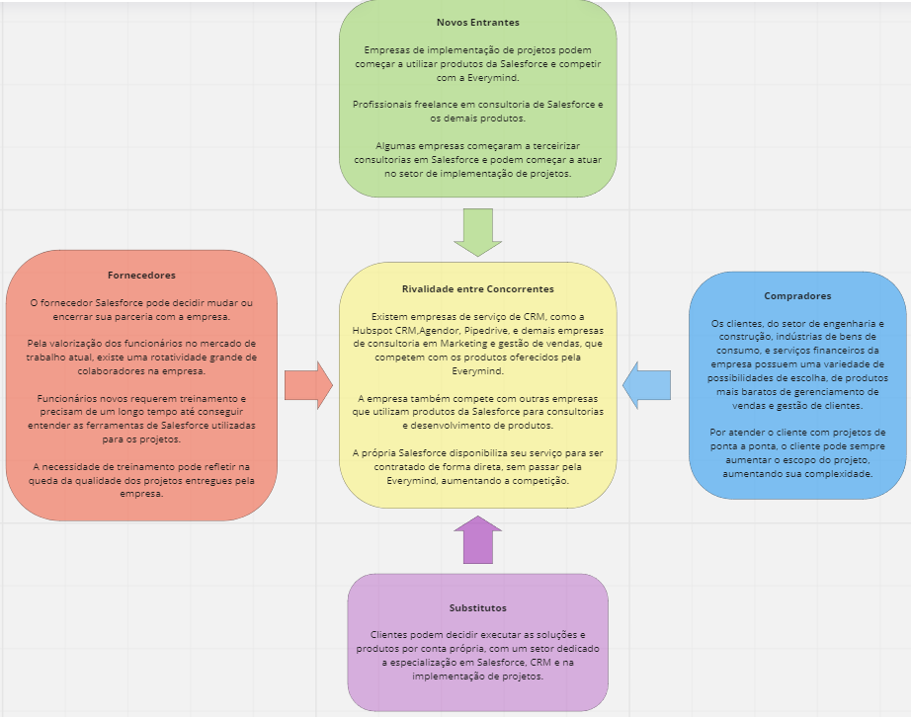

**Rivalidade entre Concorrentes**

Empresas de serviço de CRM, como a Hubspot CRM,Agendor, Pipedrive, e demais empresas de consultoria em Marketing e gestão de vendas, que competem com os produtos oferecidos pela Everymind.

A empresa também compete com outras empresas que utilizam produtos da Salesforce para consultorias e desenvolvimento de produtos.

A própria Salesforce disponibiliza seu serviço para ser contratado de forma direta, sem passar pela Everymind, aumentando a competição.

**Compradores**

Os clientes, do setor de engenharia e construção, indústrias de bens de consumo, e serviços financeiros da empresa possuem uma variedade de possibilidades de escolha, de produtos mais baratos de gerenciamento de vendas e gestão de clientes.

Por atender o cliente com projetos de ponta a ponta, o cliente pode sempre aumentar o escopo do projeto, aumentando sua complexidade.

**Fornecedores**

O fornecedor Salesforce pode decidir mudar ou encerrar sua parceria com a empresa.

Pela valorização dos funcionários no mercado de trabalho atual, existe uma rotatividade grande de colaboradores na empresa.

Funcionários novos requerem treinamento e precisam de um longo tempo até conseguir entender as ferramentas de Salesforce utilizadas para os projetos.

A necessidade de treinamento pode refletir na queda da qualidade dosprojetos entregues pela empresa.

**Novos Entrantes**

Empresas de implementação de projetos podem começar a utilizar produtos da Salesforce e competir com a Everymind.

Profissionais freelance em consultoria de Salesforce e os demais produtos, Pesquisas mostram uma tendência de crescimento deste tipo de profissional no mercado.

Algumas empresas começaram a terceirizar consultorias em Salesforce e podem começar a atuar no setor de implementação de projetos.

**Substitutos**

Clientes podem decidir executar as soluções e produtos por conta própria, com um setor dedicado à especialização em Salesforce, CRM e na implementação de projetos.

**4.1.2. Análise SWOT**

*SWOT é a sigla em inglês para Forças (Strengths), Fraquezas (Weaknesses), Oportunidades (Opportunities) e Ameaças (Threats). A utilização de uma matriz SWOT revela os pontos positivos e negativos sobre o negócio e como ele pode se tornar mais competitivo, analisando o que ele tem a oferecer e o que lhe falta, como o negócio pode aproveitar seu contexto para crescer e o que pode ameaçá-lo.*

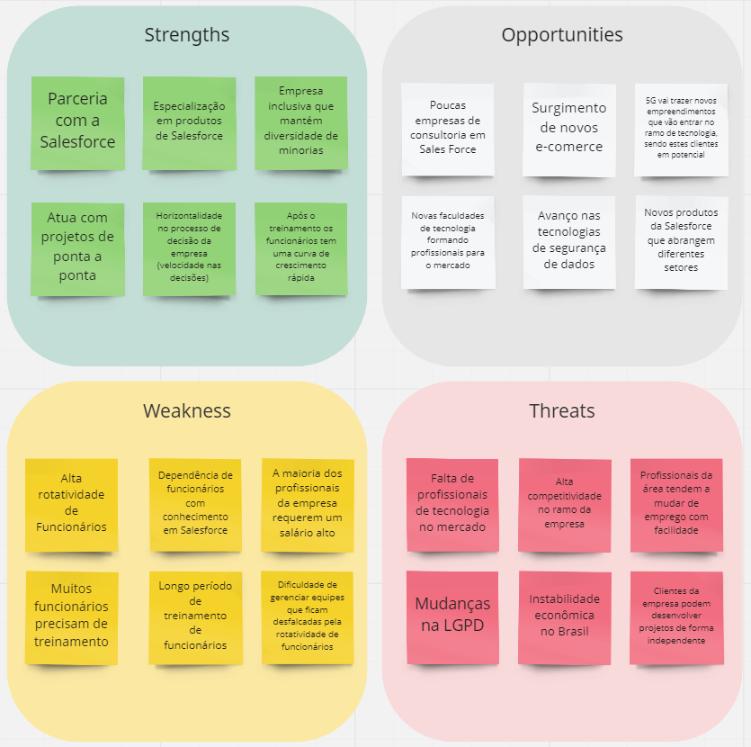

Imagem da análise SWOT; Apresentação de forças, fraquezas, oportunidades e ameaças do cliente (Everymind - a compass.uol company)

**4.1.3. Planejamento Geral da Solução**

a) **Os dados disponíveis foram dados em formato de tabelas, e incluem:**

* Identificação dos candidatos; (Número, Data de nascimento, estado civil, etnia e gênero)
* Crescimento financeiro; (salário, cargo, promoção, data de admissão, Mudança de função, novo salário)
* Demissões; (data de admissão, data de saída, tipo de saída)

b) **Solução Proposta:**

Criar um sistema baseado em inteligência artificial. Que possui a capacidade de fazer relações entre os dados propostos, e prever o comportamento e intenções dos colaboradores..

c) **tipo de tarefa ( classificação):**

O sistema realizará uma tarefa de classificação. Ao determinar quais funcionários são mais prováveis de se demitir, a inteligência classifica os mesmos.

d) **Como a solução proposta deverá ser utilizada:**

Ela será utilizada como uma ferramenta de gestão para facilitar a função de recursos humanos.

e) **Quais os benefícios trazidos pela solução proposta:**

A solução proposta facilita e amplifica o desempenho do RH. Criando uma visão objetiva, e mais precisa, para que decisões sejam tomadas.

f) **Qual será o critério de sucesso e qual medida será utilizada para o avaliar:**

O critério de sucesso será conseguir analisar os dados fornecidos e que o resultado seja o mais perto daquilo que tenha acontecido no passado. A medida para avaliar será em forma de gráficos e uma nota para os funcionários que indique qual a probabilidade dele sair.

**4.1.4. Value Proposition Canvas**

*Proposta de valor (Value Proposition) indica como uma empresa se diferencia para que o cliente a escolha e como ela pode beneficiá-lo. Visa entender os anseios do cliente com a empresa e como a mesma pode suprir tais anseios e resolver as dores de seus clientes.*

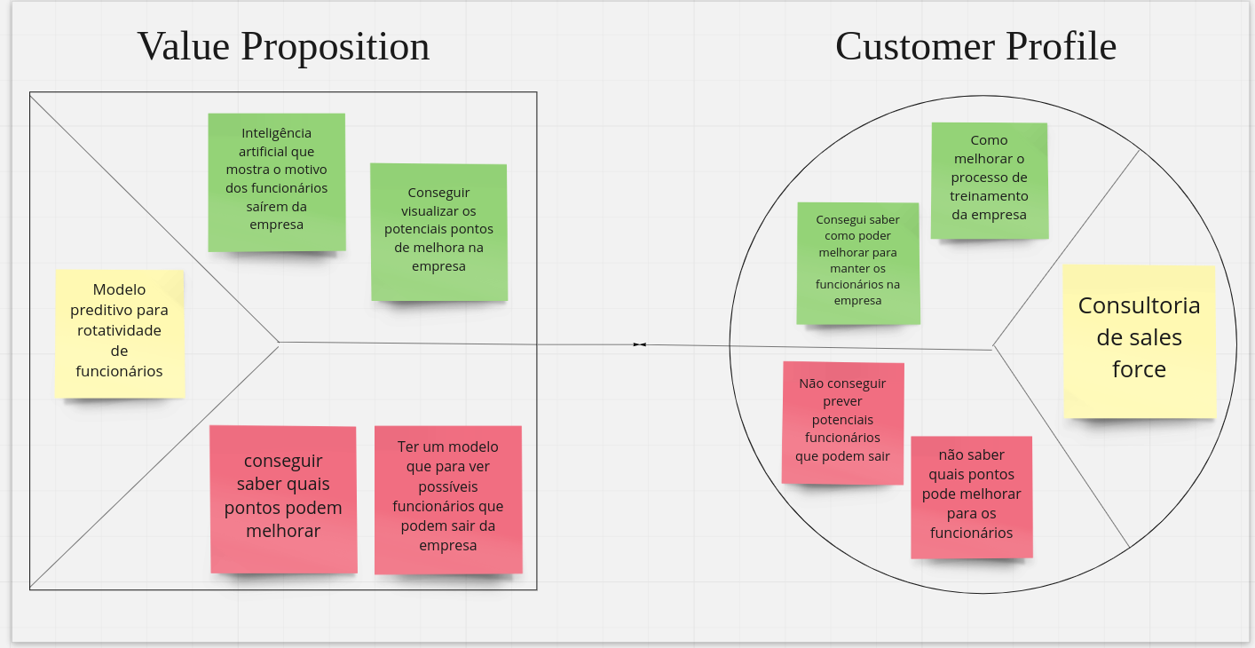

Imagem do Value Proposition; Apresentação do que cliente (Everymind - a compass.uol company) oferece para sanar a dor de seus clientes e o que os mesmos anseiam.

**4.1.5. Matriz de Riscos**

*Matriz de Riscos apresenta quais os riscos que envolvem a criação de um projeto. Analisa a probabilidade de tais riscos acontecerem e como eles podem afetar o projeto, seja de alto impacto ou de baixo impacto .*

Riscos e Oportunidades: [Matriz de Risco Grupo 3](https://docs.google.com/spreadsheets/d/147O8i1RFctwuRLo3Ofc6DbO-mVz5G_VCLWsqPo7B73s/edit?usp=sharing)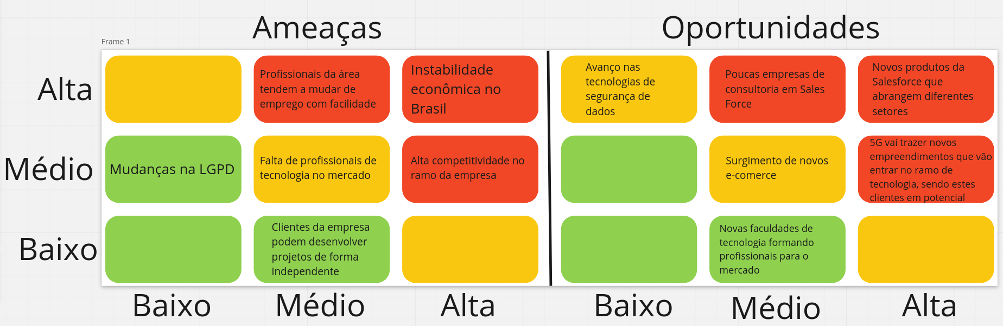

Imagem da Matriz Riscos; Apresentação dos principais riscos que envolvem o cliente (Everymind - a compass.uol company)

**4.1.6. Personas**

*Persona é a representação ideal do cliente, ou usuário, de um produto. Esta ferramenta é utilizada para auxiliar a equipe de desenvolvimento a entender melhor a dor do usuário do produto e a elaborar a melhor solução para isso.*

Para este projeto foram feitas duas personas, para representar dois grupos importantes entre os colaboradores. A primeira persona representa os desenvolvedores, e a segunda representa o Squad Leader, que é o usuário do produto, que vai utilizar os dados dos desenvolvedores.

Persona 1

Raphael Cvaigman, Desenvolvedor Jr

Importante para guiar a elaboração e entendimento e o impacto sobre os dados que temos sobre os colaboradores da empresa.

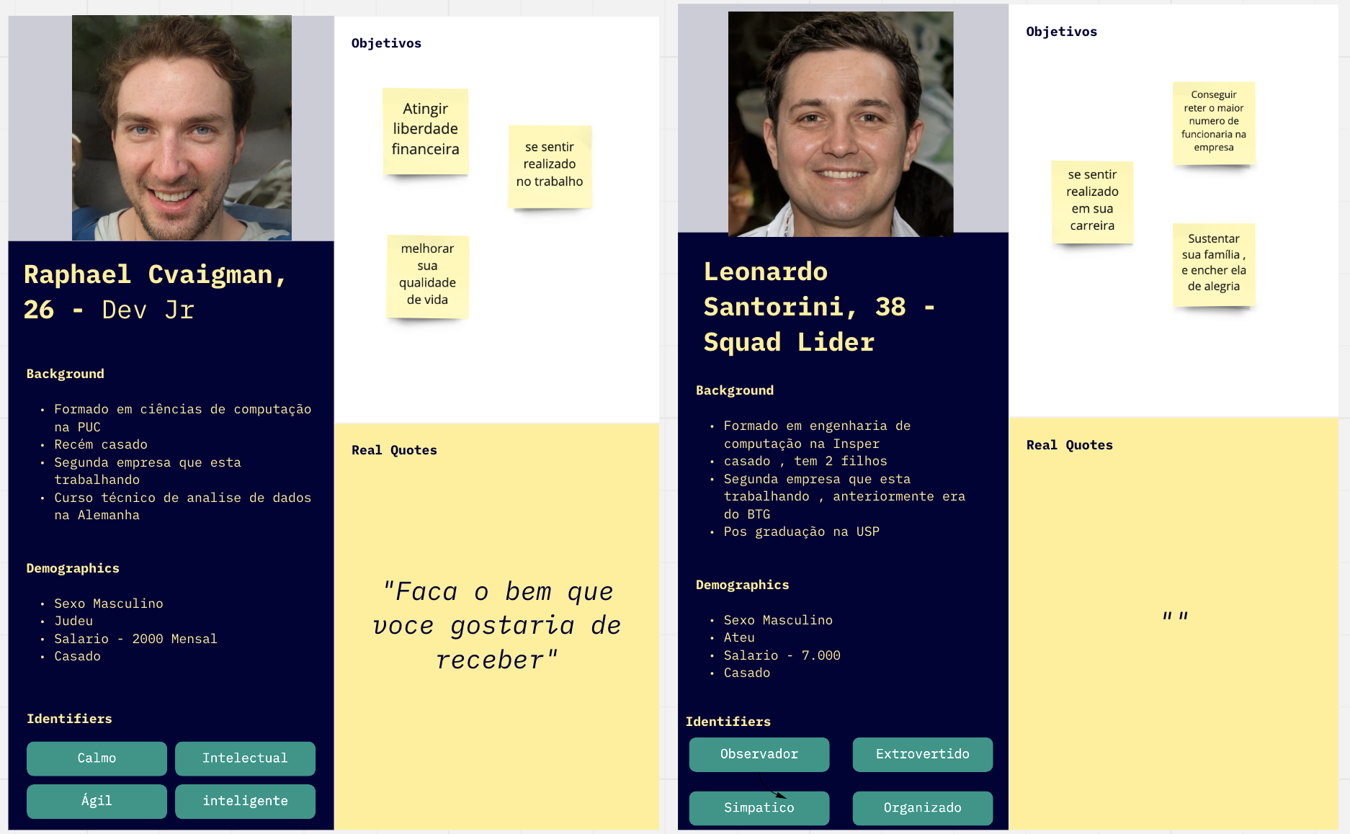

Persona 2

Leonardo Santorini, Squad Leader

Principal usuário do nosso produto, a persona ajuda o time a se guiar para entender a importância de quem vai utilizar o produto.



**4.1.7. Jornadas do Usuário**

*Representação gráfica de etapas sobre o relacionamento do cliente com um produto ou serviço de determinada empresa. São descritos os passos que o consumidor toma antes, durante e depois da compra.*

Foram elaboradas duas jornadas, uma para cada persona, a fim de contextualizar os eventos que se sucederam no cargo que desempenham.

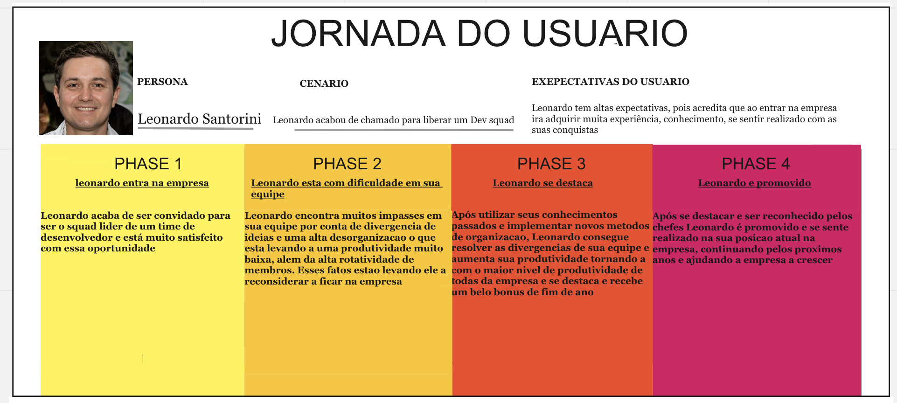

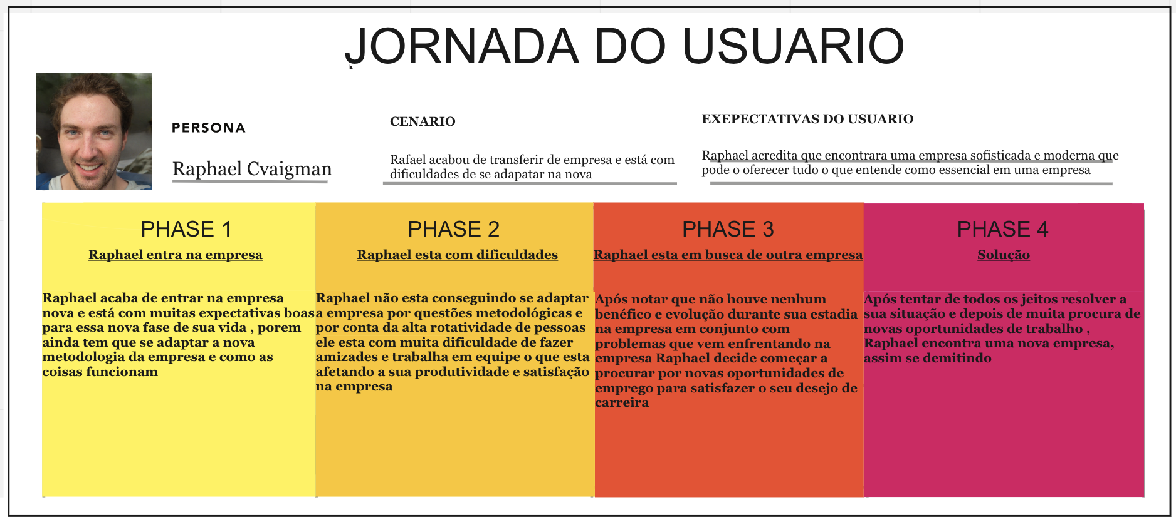

**4.2. Compreensão dos Dados**

**4.2.1 Descrição dos dados:**

Os dados enviados pelo cliente (*Everymind - a compass.uol company)* consistem em um documento do Google Sheets em formato ***.XLSX*** contendo um total de três tabelas.

**Tabela 1** *–* Everymind: *Tabela que descreve a lista de funcionários da empresa, com seus respectivos salários, datas de ingresso e saída da empresa, motivo de saída e seus respectivos cargos. A referida tabela possui dados de admissão e demissão que vão do dia 1 de fevereiro de 2006 até o dia 27 de julho de 2022. A tabela tem 285 linhas e 17 colunas.*

Campos:

**Matrícula -** Identificação (ID) de colaborador

**Nome Completo** - Nomes não revelados, identificação numérica de “Pessoa Colaboradora”

**Dt Admissão** - Data na qual o colaborador foi admitido na empresa

**Dt Said** - Data na qual o colaborador saiu da empresa

**Tipo Saída -** Motivo da saída do colaborador

**Cargo -** Cargo exercido pelo colaborador

**Salário Mês** - Salário recebido pelo colaborador por mês

**Dt Nascimento** - Data de nascimento do colaborador

**Etnia** - Etnia do colaborador

**Estado Civil -** Estado civil do colaborador

**Escolaridade** - Nível de escolaridade do colaborador

**Estado -** Estado em de onde o colaborador trabalha/trabalhava

**Cidade** - Cidade em de onde o colaborador trabalha/trabalhava

**Área** - Área de atuação do colaborador na empresa

**Idade** - Idade do colaborador

#### 

## Tabela 2 - Reconhecimento: Tabela que descreve a lista de funcionários da empresa que receberam promoção, com seus novos salários, datas de ingresso e data vigente à promoção e novo cargo. A referida tabela possui dados de admissão e demissão que vão do dia 1 de fevereiro de 2006 até o dia 1 de julho de 2022. A tabela tem 340 linhas e 10 colunas.

## Campos:

**Matrícula -** Identificação (ID) de colaborador

**Codinome -** Nomes não revelados, identificação numérica de “Pessoa Colaboradora”

**Situação -** Situação vigente do colaborador na empresa

**Dt Admissão -** Data na qual o colaborador foi admitido na empresa

**Dt Vigência -** Data na qual o colaborador recebeu sua respectiva promoção

**Novo Cargo -** Novo cargo exercido pelo colaborador após a promoção

**Novo Salário -** Novo salário recebido pelo colaborador por mês após a promoção

**Motivo -** Motivo da promoção do colaborador

**Alterou Função -** Indica se o colaborador alterou ou não de função

#### Tabela 3 - Ambiente de Trabalho 27.07:*Tab*ela de pesquisa de satisfação e avaliação do ambiente de trabalho da empresa pelos colaboradores. As respostas são anônimas, impossibilitando o cruzamento de dados com as demais tabelas. A tabela tem 1695 linhas e 13 colunas.

#### Campos:

**Divisão -** Respectiva divisão da empresa analisada na pesquisa

**Pilar -** Campo ao qual a pontuação da pesquisa se refere

**Pontuação¹ -** Pontuação do respectivo pilar

**Fator -** Atributo ao qual se refere a respectiva pergunta

**Pontuação² -** Pontuação do respectivo fator

**Pergunta -** Respectiva pergunta feita em referente fator

**Pulou -** Porcentagem de pessoas que pulou a pergunta

**Muito Insatisfeito -** Porcentagem de pessoas que responderam com “muito insatisfeito”

**Insatisfeito -** Porcentagem de pessoas que responderam com “insatisfeito”

**Neutro -** Porcentagem de pessoas que responderam com “neutro”

**Satisfeito -** Porcentagem de pessoas que responderam com “satisfeito”

**Muito Satisfeito -** Porcentagem de pessoas que responderam com “muito satisfeito”

**Taxa de Confiabilidade -** Quantidade respostas obtidas para cada pergunta

* 1. **Dados a serem “mesclados”:** Não possuímos nenhum dado para ser mesclado.

* 1. **Contingências dos dados:** Mesmo que estejam em um formato simples, os dados estão desorganizados, os “colaboradores” estão fora de ordem e existem duas colunas em branco.
  2. **Subconjuntos a serem trabalhados:**
* Gênero (Masculino/Feminino)
* Grupos Etários ( 18 - 25/ 26 - 35+)
* Estado Civil (Casado/Solteiro)
* Média salarial ( 500 - 1500/ 1501 - 2500/ 2501 - 3000+)
* Permanência (Anos Totais/ Salário)
* Incentivo (Anos Totais / Cargo / Novo Salário)
  1. **Restrições de segurança:** Estes dados não possuem identificação direta dos candidatos, logo não possuem a necessidade de possuir restrições de segurança.

**4.2.2 Descrição estatística básica dos dados:** Com a primeira análise dos dados conseguimos identificar algumas inconsistências e alguns pequenos padrões que para serem confirmados necessitam de mais dados.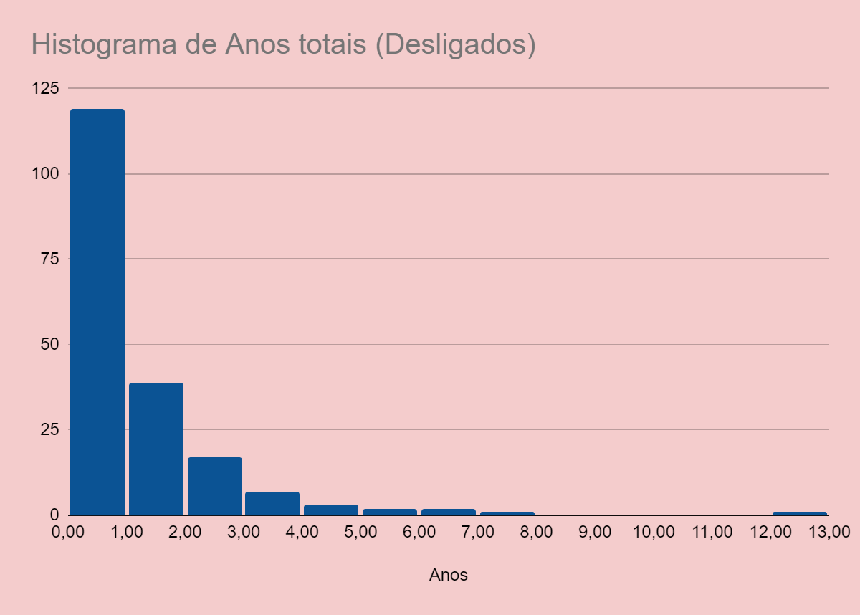

Gráfico 1 - Mostrando a quantidade de funcionários que saíram em relação ao tempo de empresa. É possível ver que existe uma saída grande em menos de 1 ano de empresa.

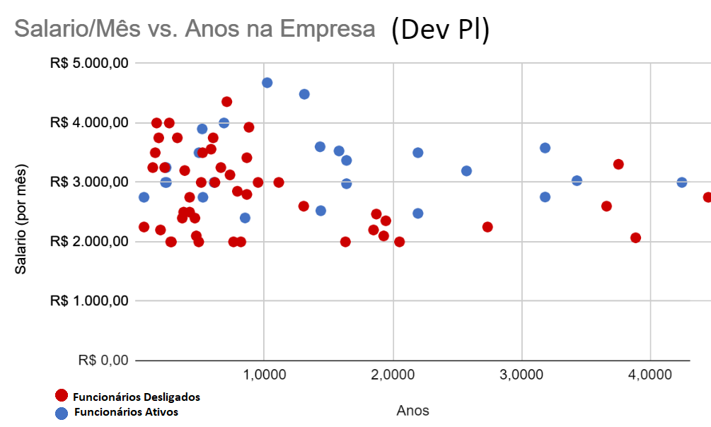

Gráfico 2 - Em dispersão, mostrando os funcionários no cargo de Desenvolvedor Pleno, com a relação de salário e os anos na empresa. Através do gráfico é possível visualizar que o primeiro ano é um ano crítico para os funcionários, e após um ano de empresa começa a se formar um padrão de tendência da permanência na empresa.

**4.2.3 Descrição da predição desejada:** a predição visada é classificatória, ou seja, de origem binária.

**4.3. Preparação dos Dados**

**4.3.1. Tabela “Reconhecimento”**

Na tabela de Reconhecimento, existem muitos dados que indicam alterações nas colunas “Salarios Mês”, repetindo valores de linhas, nas colunas de “Matricula” e “Codinome”, por se tratarem da mesma pessoa. Alguns dados também se repetem com dados presentes na tabela “Everymind”. Como esta tabela será integrada na tabela principal “Everymind”, os dados precisaram ser tratados. Os métodos de tratamento serão descritos a seguir:

**4.3.1.1. Limpeza dos dados**

O primeiro tratamento feito foi o de eliminar espaços nos valores dos campos, para normatizar e padronizar. Através de um código de substituição de caracteres, que faz uma varredura em todas as colunas da tabela, de forma automática.

Utilizando um código de substituição também foi tratado os dados de funcionários afastados, que ainda são considerados funcionários ativos, na coluna "Situação Atual”, para manter os valores de forma binária (Funcionários ativos e desligados).

Alguns valores do eixo “x” da tabela, referente a funcionários da tabela “Reconhecimento” não estão presentes na tabela “Everymind”, inviabilizando o uso desses valores, por apresentarem uma perda grande de dados, sendo assim limpados da tabela “Reconhecimento”.

**4.3.1.2. Adição e Derivação de dados**

A partir dos campos “Dt Entrada” e “Dt Vigencia”, foram utilizados os valores para gerar uma coluna com valores referentes ao tempo, em meses, a partir da diferença entre os valores de datas.

**4.3.1.3. Remoção de dados**

Por existirem dados iguais entre as tabelas “Everymind” e “Reconhecimento”, foi decidido apagar estes dados, para não provocar duplicidade de dados ao serem adicionados na tabela “Everymind”

**4.3.1.4. Análise prévia dos dados**

A partir dos tratamentos é possível perceber uma proporção maior de funcionários ativos, em relação à quantidade de funcionários desligados que receberam uma atualização em seu salário e no cargo que atua por promoção, ou por mérito.

Também foi percebido que funcionários que recebem uma promoção tendem a receber outras atualizações em seu salário e na função que desempenham ao longo de sua carreira profissional.

Através de uma análise prévia dos dados presentes entre as tabelas “Everymind” e “Reconhecimento”, foi notado que a proporção entre colaboradores que receberam algum tipo de alteração em seu salário e função através de uma promoção ou por mérito é menor do que a quantidade de funcionários desligados e ativos em geral.

É importante ressaltar que para uma análise mais profunda, e para validar as hipóteses levantadas por estas análises prévias, é importante utilizar um motor preditivo, e utilizar as variáveis indicadas para atestar através da taxa de erro se é uma hipótese válida ou não.

Descreva as etapas realizadas para definir os dados e os atributos descritivos dos dados (“features”) a serem utilizados. Essa descrição deve ser feita de modo a garantir uma futura reprodução do processo por outras pessoas, e deve conter:

a) Descrição de quaisquer manipulações necessárias nos registros e suas respectivas features.

**4.3.2. Tabela “Everymind”**

Na tabela “Everymind” existem diferentes tipos de dados, que podem ser enriquecidos com variáveis da tabela “Reconhecimento”. Mas antes foi feito o tratamento dos dados, que serão descritos a seguir:

**4.3.2.1. Limpeza dos dados**

O primeiro tratamento feito foi o de eliminar espaços nos valores dos campos, para normatizar e padronizar, em todas as colunas da tabela.

**4.3.2.2. Adição e Derivação de dados**

(Código ainda em progresso)Transformação de dados, uma “subtração” entre as “Datas de Admissão” e “Datas de Saída”. Levando a criação de uma nova coluna com o tempo total de trabalho de um dos colaboradores.

from datetime import datetime

now = datetime.now()

# Determinação da "dataframe" para ser trabalhada no "Get Item"

df = pd.DataFrame

admi = {'Dt Admissao': []}

saida = {'Dt Saida': []}

df = pd.DataFrame(data = d)

#Classe criada para as colunas para facilitar o processo de "puxar"

class colunas(object):

# Função "_getitem_": quando usado em uma classe, permite que suas instâncias usem os operadores [] (indexador).

def __getitem__(self, items):

A = datetime.strftime(pd.DataFrame['Dt Admissao'], '%m %d %y').date()

def __getitem__(self, items):

B = datetime.strftime(pd.DataFrame['Dt Saida'], '%m %d %y').date()

# "datetime": suplementa as classes para trabalhar datas./ "strftime": converte datas em objetos.

**4.3.2.3. Análise prévia dos dados**

Após o tratamento dos dados, conseguimos observar previamente uma quantidade elevada de funcionários desligados da empresa, com um tempo de permanência menor que um ano de empresa.

Vale dizer que para uma análise mais profunda, é importante criar gráficos com as variáveis diversas da tabela a fim de decidir variáveis importantes para o motor do modelo preditivo do projeto, e utilizar as variáveis indicadas para atestar através da taxa de erro se é uma hipótese válida ou não.

**4.4. Modelagem**

Para a Sprint 3, você deve descrever aqui os experimentos realizados com os modelos (treinamentos e testes) até o momento. Não deixe de usar equações, tabelas e gráficos de visualização de dados para melhor ilustrar seus experimentos e resultados.

Para a Sprint 4, você deve realizar a descrição final dos experimentos realizados (treinamentos e testes), comparando modelos. Não deixe de usar equações, tabelas e gráficos de visualização de dados para melhor ilustrar seus experimentos e resultados.

**4.5. Avaliação**

Nesta seção, descreva a solução final de modelo preditivo, e justifique a escolha. Alinhe sua justificativa com a seção 4.1, resgatando o entendimento do negócio e explicando de que formas seu modelo atende os requisitos. Não deixe de usar equações, tabelas e gráficos de visualização de dados para melhor ilustrar seus argumentos.

**4.6 Comparação de Modelos**

**5. Conclusões e Recomendações**

Escreva, de forma resumida, sobre os principais resultados do seu projeto e faça recomendações formais ao seu parceiro de negócios em relação ao uso desse modelo. Você pode aproveitar este espaço para comentar sobre possíveis materiais extras, como um manual de usuário mais detalhado na seção “Anexos”.

Não se esqueça também das pessoas que serão potencialmente afetadas pelas decisões do modelo preditivo, e elabore recomendações que ajudem seu parceiro a tratá-las de maneira estratégica e ética.

**6. Referências**

Nesta seção você deve incluir as principais referências de seu projeto, para que seu parceiro possa consultar caso ele se interessar em aprofundar.

Utilize a norma ABNT NBR 6023 para regras específicas de referências. Um exemplo de referência de livro:

SOBRENOME, Nome. **Título do livro**: subtítulo do livro. Edição. Cidade de publicação: Nome da editora, Ano de publicação.

**Anexos**

Utilize esta seção para anexar materiais como manuais de usuário, documentos complementares que ficaram grandes e não couberam no corpo do texto etc.